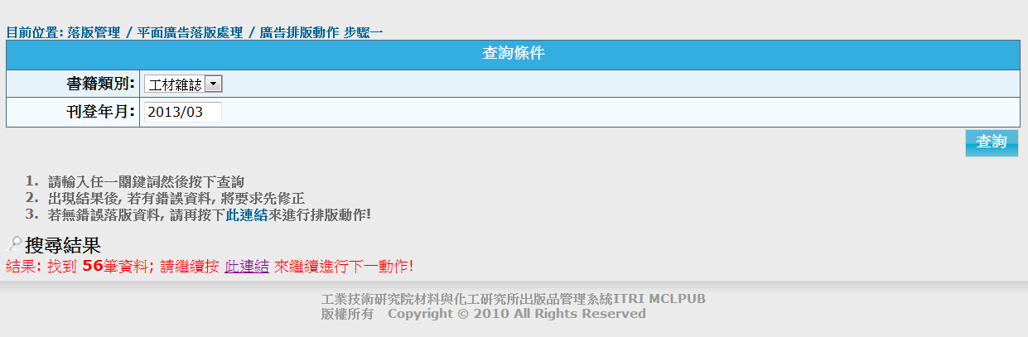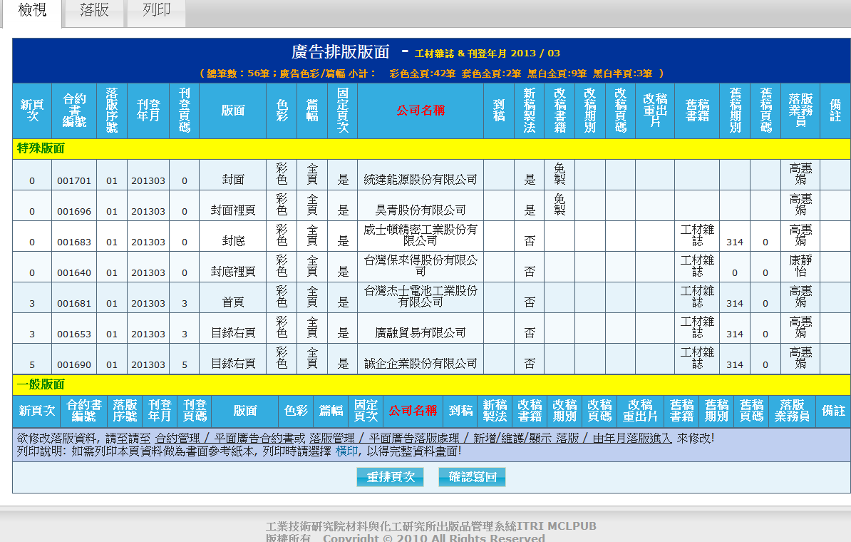

1. 落版管理 / 平面廣告落版處理 / 廣告排版動作 檢視/一般頁面下為何沒出現廣告？